关闭SELINUX （不关闭selinux 当yum 安装openssl时会出现问题 虚拟机起不来）

vi /etc/selinux/config

#SELINUX=enforcing #注释掉

#SELINUXTYPE=targeted #注释掉

SELINUX=disabled #增加

:wq! #保存退出

setenforce 0 #使配置立即生效

1. yum -y install gcc-c++ pcre-devel zlib-devel openssl openssl-devel安装前所需要zlib-devel 压缩 pcre 重写
2. Nginx下载地址 <http://nginx.org/en/download.html> Mainline version 开发中 Stable version 稳定 Legacy versions 过时
3. wget <http://nginx.org/download/nginx-1.10.2.tar.gz>
4. tar zvxf nginx-1.10.2.tar.gz

5 ./configure \--prefix=/usr/local/nginx \--with-pcre \--with-http_sub_module \--with-http_realip_module \--with-http_gzip_static_module \--with-http_stub_status_module \--with-http_ssl_module

make && make install

6、/usr/local/nginx/sbin/nginx 启动

7、/usr/sbin/groupadd -f nginx 创建组

8、/usr/sbin/useradd -g nginx nginx 将nginx 加到组中

9、Nginx 开机自启 http://blog.sina.com.cn/s/blog_a51d7b7a0102v0c2.html

关闭防护墙 https://my.oschina.net/cjun/blog/344836

/usr/local/nginx/conf/nginx.conf nginx配置文件

/usr/local/nginx/sbin/nginx -s reload 重启nginx

/usr/local/nginx/sbin/nginx 启动nginx

------------------------------------------------------------------以上安装nginx 1.10.2----------------------------------------------------------------

<http://php.net/downloads.php> php官网

yum -y install libxml2 libxml2-devel curl-devel libjpeg-devel libpng-devel freetype-devel libmcrypt-devel

首先编译安装  libmcrypt,  mhash,  mcrypt  二进制源码包

http://blog.163.com/yxba_02/blog/static/1875576201272583532588/

wget <http://cn2.php.net/distributions/php-7.1.0.tar.gz>

http://cn2.php.net/get/php-7.1.0.tar.bz2/from/this/mirror

tar zxvf php-7.1.0.tar.gz && cd php-7.1.0

./configure --prefix=/usr/local/php7 --exec-prefix=/usr/local/php7 --bindir=/usr/local/php7/bin --sbindir=/usr/local/php7/sbin --includedir=/usr/local/php7/include --libdir=/usr/local/php7/lib/php --mandir=/usr/local/php7/php/man --with-config-file-path=/usr/local/php7/etc --with-mysql-sock=/var/lib/mysql/mysql.sock --with-mcrypt=/usr/include --with-mhash --with-mysql=shared,mysqlnd --with-mysqli=shared,mysqlnd --with-pdo-mysql=shared,mysqlnd --with-gd --with-iconv --with-zlib --enable-zip --enable-inline-optimization --disable-debug --disable-rpath --enable-shared --enable-xml --enable-bcmath --enable-shmop --enable-sysvsem --enable-mbregex --enable-mbstring --enable-ftp --enable-gd-native-ttf --enable-pcntl --enable-sockets --with-xmlrpc --enable-soap --without-pear --with-gettext --enable-session --with-curl --with-jpeg-dir --with-freetype-dir --enable-opcache --enable-fpm --enable-fastcgi --with-fpm-user=root --with-fpm-group=root --without-gdbm --disable-fileinfo --with-mcrypt=/usr/local/libmcrypt 因需要 mcrypt.h找不到 最后一句是指定位置

(--with-fpm-user=root --with-fpm-group=root 代表是以root 组中的root用户启动 php_fpm)

make && make install

**查看编译成功后的PHP7安装目录**

cd /usr/local/php7/lib/php/extensions/no-debug-non-zts-20160303

配置php

将 /usr/src/php-7.1.0/php.ini-production 复制到 /usr/local/php7/etc/php.ini 并改名成php.ini

cp /usr/src/php-7.1.0/php.ini-production /usr/local/php7/etc/php.ini

将/usr/src/php-7.1.0/sapi/fpm/init.d.php-fpm 复制到 /etc/init.d/php-fpm 并改名成php-fpm

cp /usr/src/php-7.1.0/sapi/fpm/init.d.php-fpm /etc/init.d/php-fpm chmod +x /etc/init.d/php-fpm 修改权限

将/usr/local/php7/etc/php-fpm.conf.default 复制到 /usr/local/php7/etc/php-fpm.conf 并改名成php-fpm.conf

cp /usr/local/php7/etc/php-fpm.conf.default /usr/local/php7/etc/php-fpm.conf

将/usr/local/php7/etc/php-fpm.d/www.conf.default 复制到 /usr/local/php7/etc/php-fpm.d/www.conf 并改名成www.conf

cp /usr/local/php7/etc/php-fpm.d/www.conf.default /usr/local/php7/etc/php-fpm.d/www.conf

vim /usr/local/php7/etc/php.ini php配置文件

# 加入

zend_extension=/usr/local/php7/lib/php/extensions/no-debug-non-zts-20160303/opcache.so

/usr/local/php7/bin/php -v 查看版本信息

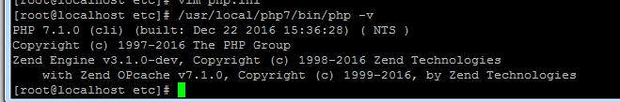

可能会出错 /usr/sbin/useradd -g nginx nginx 将nginx 加到组中

vim /usr/local/php7/etc/php-fpm.d/www.conf 修改此文件的用户用户组

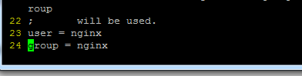

/usr/local/php7/sbin/php_fpm 启动

/etc/init.d/php-fpm restart 重启

vim /usr/local/nginx/conf/nginx.conf 修改php和nginx 关系

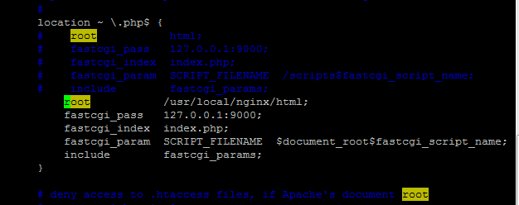

Php存放路径 有root后的参数决定

显示目录树

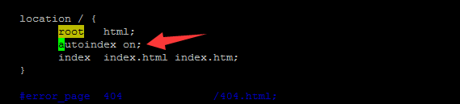

------------------------------------------------------------------以上安装php7.1.0----------------------------------------------------------------

<http://www.mysql.com/> mysql官网

## yum install cmke bison ncurses* autoconf 安装mysql所需要的包

## 先安装cmake（mysql5.5以后是通过cmake来编译的，5.5以前的版本不需要安装）

解压 进入

cmake \

-DCMAKE_INSTALL_PREFIX=/usr/local/mysql \ 安装路径

-DMYSQL_DATADIR=/usr/local/mysql/data \ 文件存放路径

-DSYSCONFDIR=/etc \

-DWITH_MYISAM_STORAGE_ENGINE=1 \

-DWITH_INNOBASE_STORAGE_ENGINE=1 \

-DWITH_MEMORY_STORAGE_ENGINE=1 \

-DWITH_READLINE=1 \

-DMYSQL_UNIX_ADDR=/tmp/mysql/mysql.sock \

-DMYSQL_TCP_PORT=3306 \

-DENABLED_LOCAL_INFILE=1 \

-DWITH_PARTITION_STORAGE_ENGINE=1 \

-DEXTRA_CHARSETS=all \

-DDEFAULT_CHARSET=utf8 \

-DDEFAULT_COLLATION=utf8_general_ci

如安装失败应删除 　rm -rf CMakeCache.txt 后继续编译

groupadd mysql

useradd -r -g mysql mysql 创建用户组

chown -R mysql:mysql . （修改权限最后的.不能少）

scripts/mysql_install_db --user=mysql --ldata=/usr/local/mysql/data

cp support-files/mysql.server  /etc/init.d/mysql   （将mysql的启动服务添加到系统服务中）

查看mysql 状态 service mysql status 提示 musql 未启动 有一个锁 在/var/lock/subsys/mysql 将此路径下的mysql删掉

安装完后起不来 修改了 /etc/my.cnf （mysql配置文件）

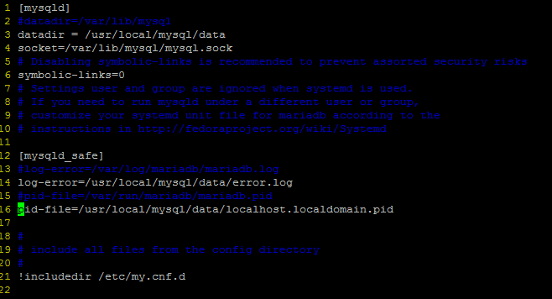

启动service mysql start

关闭 service mysql stop

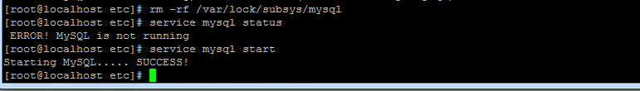

把mysql加入环境变量使在shell环境下敲入mysql就进去mysql

vi /etc/profile

在最后加入

export MYSQL_HOME=/usr/local/mysql

export PATH=$MYSQL_HOME/bin:$PATH

#wq    保存

#source /etc/profile     刷新配置文件

让后敲入mysql就可以看到mysql控制台操作界面了

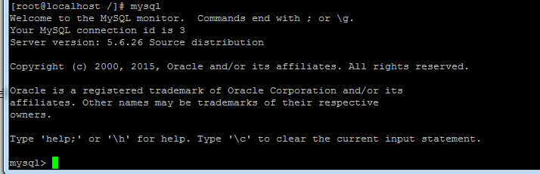

进入mysql 后 set password for 'root'@'localhost'=password('root'); 修改登录密码 mysql -uroot -proot

授权远程连接 grant all on *.* to root identified by 'root';   GRANT ALL PRIVILEGES ON *.* TO 'myuser'@'%'IDENTIFIED BY 'mypassword' WITH GRANT OPTION;

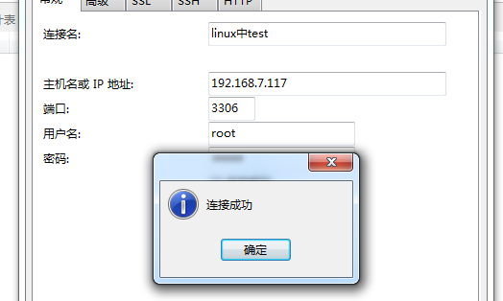

开机自启 nginx php_fpm mysql 都大同小异 在/etc/init.d/ 下创建已mysql为例 mysql文件 写shell脚本百度很多

修改权限chmod a+x /etc/init.d/mysql

chkconfig --add nginx  
chkconfig nginx on

http://www.cnblogs.com/xxoome/p/5864912.html

------------------------------------------------------------------以上为mysql 5.6.26----------------------------------------------------------------------